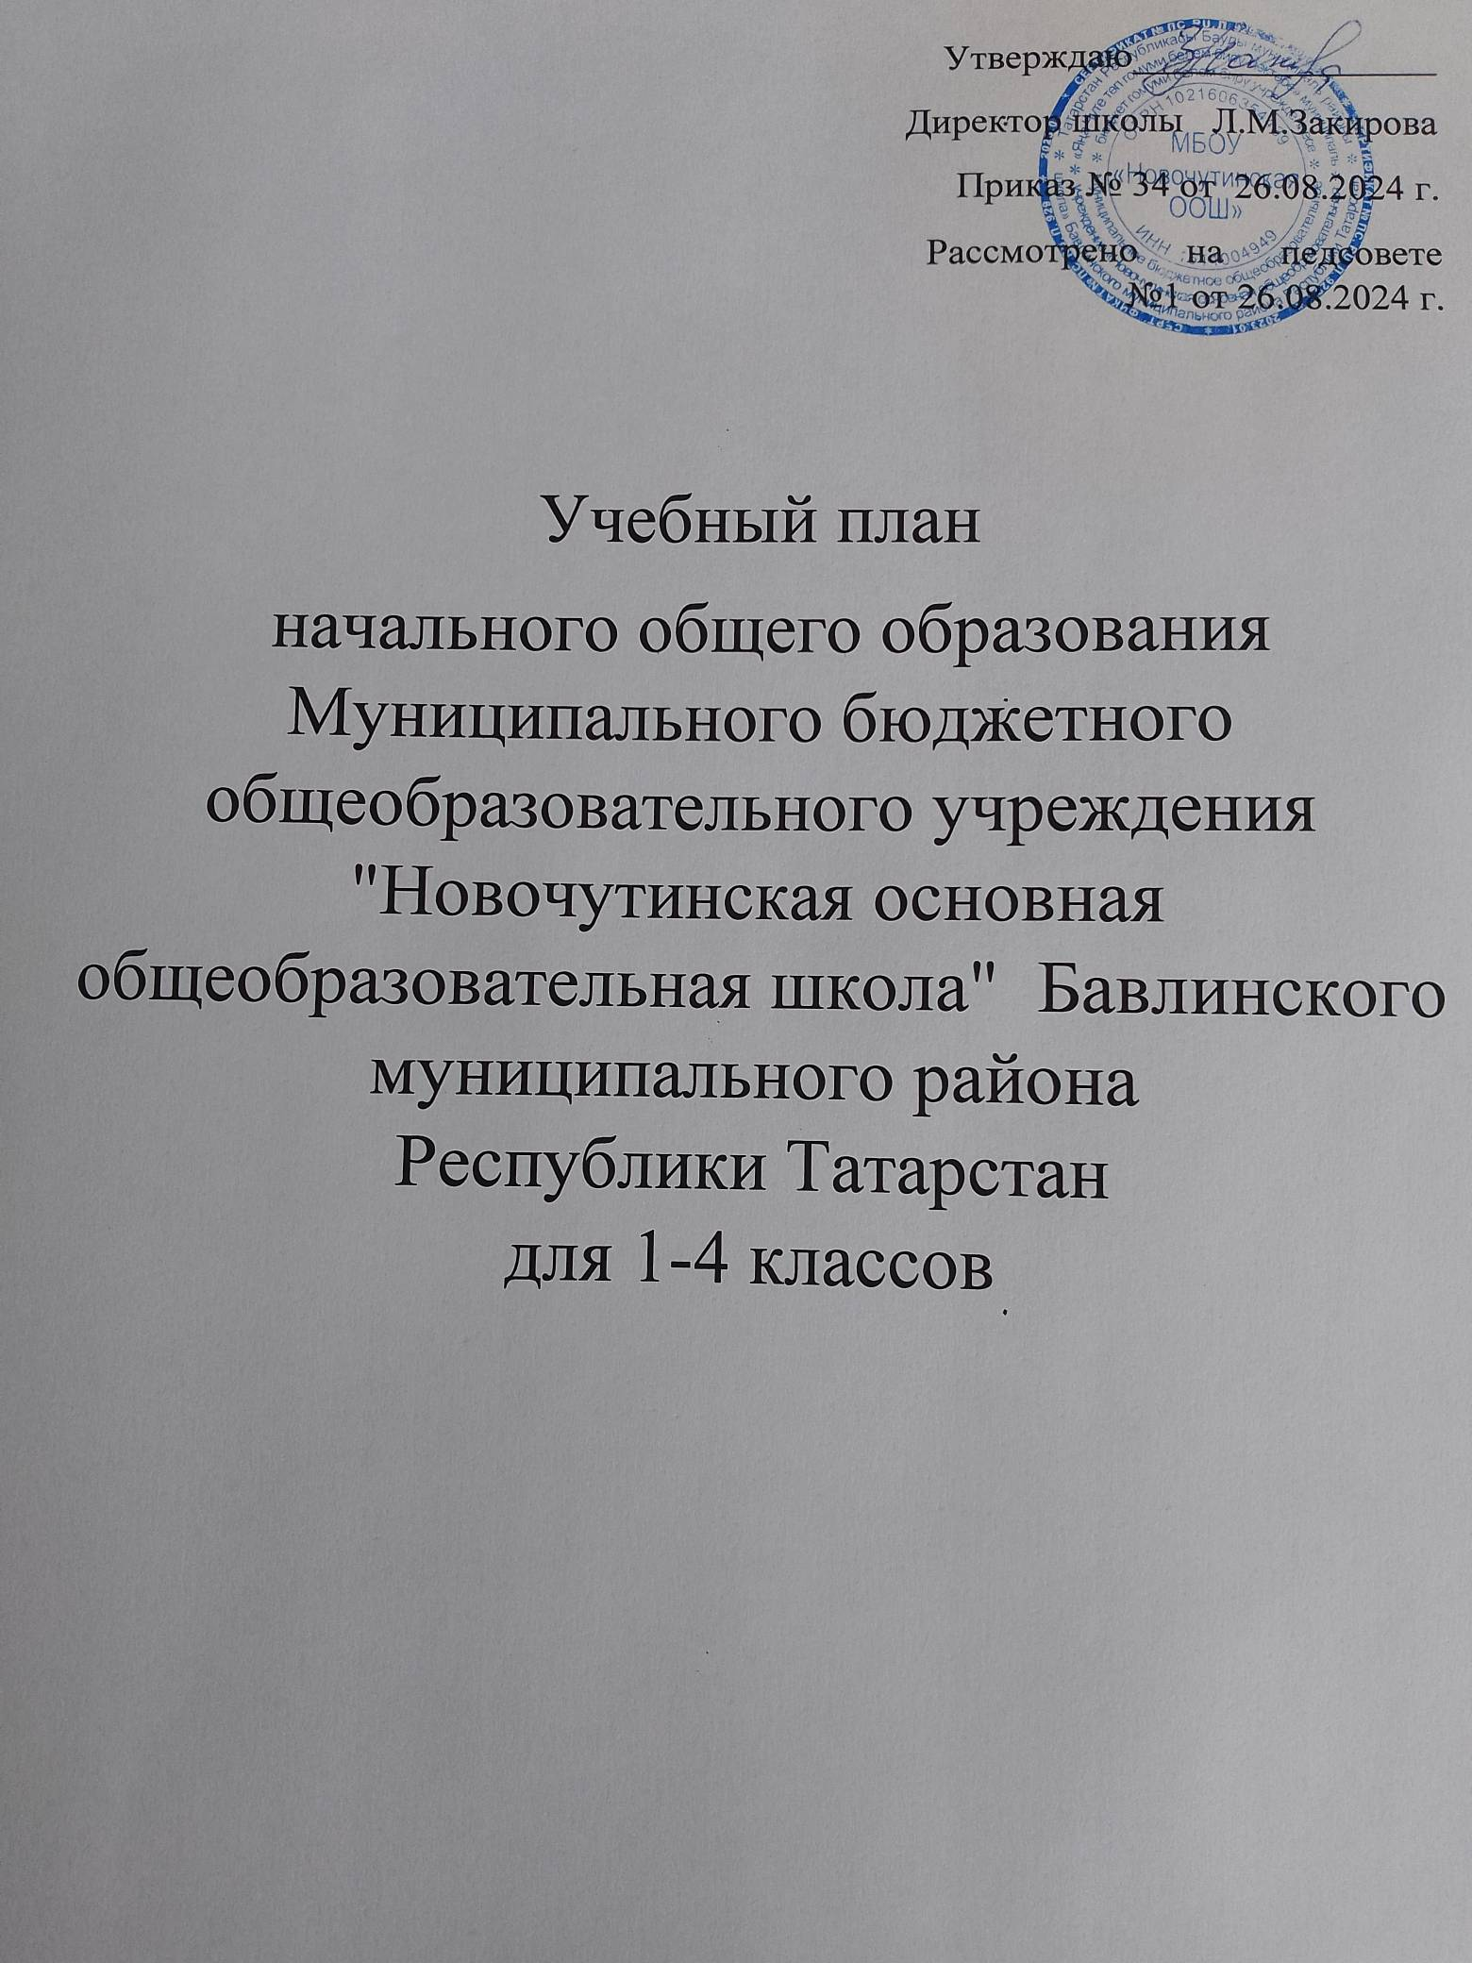

ПОЯСНИТЕЛЬНАЯ ЗАПИСКА
Учебный план начального общего образования Муниципального бюджетного общеобразовательного учреждения "Новочутинская основная общеобразовательная школа" Бавлинского муниципального района Республики Татарстан (далее - учебный план) для 1-4 классов на 2024-2025 учебный год, реализующий основную образовательную программу начального общего образования, соответствующую ФГОС НОО (приказ Министерства просвещения Российской Федерации от 31.05.2021 № 286 «Об утверждении федерального государственного образовательного стандарта начального общего образования»), фиксирует общий объём нагрузки, максимальный объём аудиторной нагрузки обучающихся, состав и структуру предметных областей, распределяет учебное время, отводимое на их освоение по классам и учебным предметам.
Учебный план является частью образовательной программы Муниципального бюджетного общеобразовательного учреждения "Новочутинская основная общеобразовательная школа" Бавлинского муниципального района Республики Татарстан, разработанной в соответствии с ФГОС начального общего образования, с учетом Федеральной образовательной программой начального общего образования, и обеспечивает выполнение санитарно-эпидемиологических требований СП 2.4.3648-20 и гигиенических нормативов и требований СанПиН 1.2.3685-21.
Учебный год в МБОУ "Новочутинская основная общеобразовательная школа" Бавлинского муниципального района Республики Татарстан начинается 01.09.2024 года и заканчивается 26.05.2025 года.
Продолжительность учебного года в 1 классе - 33 учебные недели, во 2-4 классах – 34 учебных недели.
Максимальный объем аудиторной нагрузки обучающихся в неделю составляет в 1 классе - 21 час, во 2 – 4 классах – 26 часов .
Образовательная недельная нагрузка распределяется равномерно в течение учебной недели, при этом объем максимально допустимой нагрузки в течение дня составляет:
- для обучающихся 1-х классов - не превышает 4 уроков и один раз в неделю -5 уроков.
- для обучающихся 2-4 классов - не более 5 уроков.
Распределение учебной нагрузки в течение недели строится таким образом, чтобы наибольший ее объем приходился на вторник и (или) среду. На эти дни в расписание уроков включаются предметы, соответствующие наивысшему баллу по шкале трудности либо со средним баллом и наименьшим баллом по шкале трудности, но в большем количестве, чем в остальные дни недели.
Изложение нового материала, контрольные работы проводятся на 2 - 4-х уроках в середине учебной недели. Продолжительность урока (академический час) составляет 45 минут, за исключением 1 класса.
Продолжительность выполнения домашних заданий составляет во 2-3 классах - 1,5 ч., в 4 классах - 2 ч.
С целью профилактики переутомления в календарном учебном графике предусматривается чередование периодов учебного времени, сессий и каникул. Продолжительность каникул в течение учебного года составляет не менее 30 календарных дней, летом — не менее 8 недель.
Учебные занятия для учащихся 2-4 классов проводятся по 6-и дневной, в 1 классе 5-дневной учебной неделе.
Учебный план состоит из двух частей — обязательной части и части, формируемой участниками образовательных отношений. Обязательная часть учебного плана определяет состав учебных предметов обязательных предметных областей.
Часть учебного плана, формируемая участниками образовательных отношений, обеспечивает реализацию индивидуальных потребностей обучающихся. С целью формирования орфографической и читательской грамотности учащихся 3 класса часы образовательного учреждения по 1 часу выделили на проведение учебных предметов «Русский язык» и «Литературное чтение», обеспечивающих интересы обучающихся и родителей.
В МБОУ "Новочутинская основная общеобразовательная школа" Бавлинского муниципального района Республики Татарстан языком обучения является татарский язык.
По заявлению родителей (законных представителей) несовершеннолетних обучающихся осуществляется изучение родного (татарского) языка и литературного чтения на родном (татарском) языке.
Промежуточная аттестация – процедура, проводимая с целью оценки качества освоения обучающимися части содержания (четвертное оценивание) или всего объема учебной дисциплины за учебный год (годовое оценивание). Промежуточная аттестация проходит на последней учебной неделе четверти. Формы и порядок проведения промежуточной аттестации определяются «Положением о формах, периодичности и порядке
текущего контроля успеваемости и промежуточной аттестации обучающихся МБОУ "Новочутинская основная общеобразовательная школа" Бавлинского муниципального района Республики Татарстан.
Оценивание младших школьников в течение первого года обучения осуществляются в форме словесных качественных оценок на критериальной основе, в форме письменных заключений учителя, по итогам проверки самостоятельных работ.
Нормативный срок освоения ООП НОО составляет 4 года.

УЧЕБНЫЙ ПЛАН МБОУ «Новочутинская ООШ» для 1, 3 классов на 2024-2025 учебный год

Предметная область | Учебный предмет | Количество часов в неделю
Предметная область | Учебный предмет | 1 | 2 | 3 | 4
Обязательная часть
Русский язык и литературное чтение | Русский язык | 4 | - | 5 | -
Русский язык и литературное чтение | Литературное чтение | 3 | - | 4 | -
Родной язык и литературное чтение на родном языке | Родной язык и (или) государственный язык республики Российской Федерации | 2 | - | 3 | -
Родной язык и литературное чтение на родном языке | Литературное чтение на родном языке | 1 | - | 1 | -
Иностранный язык | Иностранный язык | - | - | 2 | -
Математика и информатика | Математика | 4 | - | 4 | -
Обществознание и естествознание ("окружающий мир") | Окружающий мир | 2 | - | 2 | -
Основы религиозных культур и светской этики | Основы религиозных культур и светской этики | - | - | - | -
Искусство | Изобразительное искусство | 1 | - | 1 | -
Искусство | Музыка | 1 | - | 1 | -
Труд (Технология) | Труд (Технология) | 1 | - | 1 | -
Физическая культура | Физическая культура | 2 | - | 2 | -
Итого |  | 21 | - | 26 | -
ИТОГО недельная нагрузка |  | 21 | - | 26 | -
Количество учебных недель |  | 33 | 34 | 34 | 34
Всего часов в год |  | - | 884 | 884 | 884

План внеурочной деятельности (недельный)
муниципального бюджетного общеобразовательного учреждения "Новочутинская основная общеобразовательная школа" Бавлинского муниципального района Республики Татарстан
Учебные курсы

Учебные курсы | 1 | 3
Основы функциональной грамотности | 1 | 1
Основы финансовой грамотности | 1 | 1
Всезнайка | 1 | 1
Волшебство родного языка | 1 | 1
Разговоры о важном | 1 | 1
Я- исследователь | 1 | 1
Веселые спортсмены | 1 | 1
Волшебная мастерская | 1 | 1
Программа воспитания школы | 2 | 2
ИТОГО недельная нагрузка | 10 | 10

Приложение 1 График промежуточной аттестации в 1, 3 классах на 2024-2025 учебный год
№ | Предметы | Класс | Форма проведения
1 | Русский язык | 1 | Диктант или годовая оценка
2 | Математика | 1 | Контрольная работа или годовая оценка
3 | Окружающий мир и ОБЖ | 1 | Тест или годовая оценка
4 | Родной язык | 1 | Диктант или годовая оценка
5 | Английский язык | 1 | Годовая оценка или тест
6 | Литературное чтение | 1 | Годовая оценка или тест
7 | Литературное (татарское) чтение | 1 | Годовая оценка или тест
8 | Труд (Технология) | 1 | Годовая оценка или тест
9 | Изобразительное искусство | 1 | Годовая оценка или тест
10 | Музыка | 1 | Годовая оценка или тест
11 | Физическая культура | 1 | Годовая оценка или тест
1 | Русский язык | 3 | Диктант или годовая оценка
2 | Математика | 3 | Контрольная работа или годовая оценка
3 | Английский язык | 3 | Тест или годовая оценка
4 | Родной язык | 3 | Диктант или годовая оценка
5 | Литературное чтение | 3 | Годовая оценка или тест
6 | Окружающий мир | 3 | Годовая оценка или тест
7 | Литературное (татарское) чтение | 3 | Годовая оценка или тест
8 | Труд (Технология) | 3 | Годовая оценка или тест
9 | Изобразительное искусство | 3 | Годовая оценка или тест
10 | Музыка | 3 | Годовая оценка или тест
11 | Физическая культура | 3 | Годовая оценка или тест

Приложение 2
График промежуточной аттестации в 1-4 классах на 2024-2025 учебный год для обучающихся в форме индивидуального обучения, семейного образования, самообразования
№ | Предметы | Класс | Форма проведения
1 | Русский язык | 1 | Диктант с грамматическим  заданием, КБФО
2 | Математика | 1 | Контрольная работа, КБФО
3 | Родной (татарский) язык | 1 | Диктант с грамматическим  заданием, КБФО
4 | Литературное чтение | 1 | Тест
5 | Литературное чтение на роднм (тат) языке | 1 | Тест
6 | Окружающий мир | 1 | Тест
7 | Труд (технология) | 1 | Тест
8 | Изобразительное искусство | 1 | Тест
9 | Музыка | 1 | Тест
10 | Физическая культура | 1 | Тест
11 | Русский язык | 2 | Диктант
12 | Литературное чтение | 2 | Тест
13 | Родной (татарский) язык | 2 | Диктант
14 | Литературное чтение на родном (тат.) языке | 2 | Тест
15 | Английский язык | 2 | Тест
16 | Математика | 2 | Контрольная работа
17 | Окружающий мир | 2 | Тест
18 | Труд (технология) | 2 | Тест
19 | Изобразительное искусство | 2 | Тест
20 | Музыка | 2 | Тест
21 | Физическая культура | 2 | Тест
22 | Русский язык | 3 | Тест
23 | Литературное чтение | 3 | Тест
24 | Родной (татарский) язык | 3 | Тест,
25 | Литературное чтение на родном (тат) языке | 3 | Тест
26 | Английский язык | 3 | Контрольная работа
27 | Математика | 3 | Контрольная работа
28 | Окружающий мир | 3 | Тест
29 | Труд (технология) | 3 | Тест
30 | Изобразительное искусство | 3 | Тест
31 | Музыка | 3 | Тест
32 | Физическая культура | 3 | Тест
33 | Русский язык | 4 | Диктант
34 | Литературное чтение | 4 | Тест
35 | Родной (татарский) язык | 4 | Диктант
36 | Литературное. Чтение на родном (тат) языке | 4 | Тест
37 | Английский язык | 4 | Контрольная работа
38 | Математика | 4 | Контрольная работа
39 | Окружающий мир | 4 | Тест
40 | Технология | 4 | Тест
41 | Изобразительное искусство | 4 | Тест
42 | Музыка | 4 | Тест
43 | Физическая культура | 4 | Тест
44 | ОРКСЭ | 4 | Тест

КБФО - качество без фиксирования оценки

